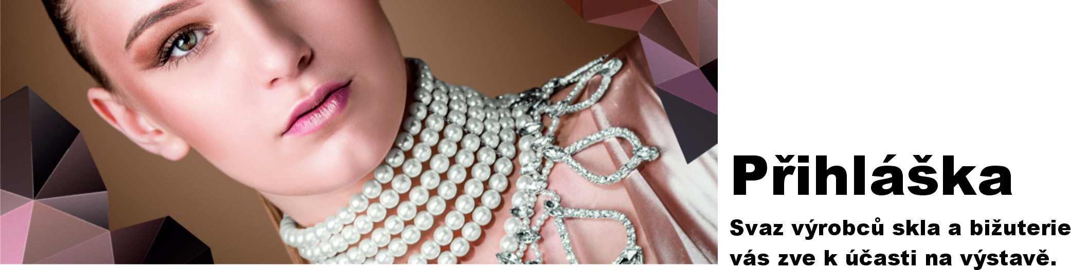

KŘEHKÁ KRÁSA 2024
Eurocentrum | Jablonec nad Nisou | 8 - 11. srpna 2024

FIRMA
ADRESA
IČ a DIČ
KONTAKTNÍ OSOBA
TELEFON
e-mail
Webové stránky
nomenklatura | sklo - bižuterie - volné perle - komponenty - šperky - ostatní
Popis:

Objednávám výstavní stánek | TYP …...............  (viz. nabídka stánků)*
DALŠÍ POŽADAVKY
BUDU JEN VYSTAVOVAT
BUDU I PRODÁVAT
BUDU PŘEDVÁDĚT VÝROBU
V příloze jsou uvedeny ceny stánků.
Vlastní stánky podléhají schválení pořadatelem

Kontakt pro příjem přihlášky a na projednání dalších požadavků:
ing. Milan Kohout
tel. +420 602 427 582 PŘIHLÁŠKY NEJPOZDĚJI DO 15. 6. 2024
info@jbxpromo.cz info@svsb.cz

....................................................... …......................…........................................................
Datum Podpis

